UNIVERSITATEA DIN BUCUREȘTI

FACULTATEA DE MATEMATICĂ ȘI INFORMATICĂ

**Cup-Thor**

**RAPORT DE ANALIZĂ**

**Echipa Cup-Thorul-Meu**

**Ariton Cosmin**

**Bujor Marian**

**Vilceanu Sonia**

**Plamadeala Cristian**

**Vasu Ionut**

**Marila Mircea**

Cuprins

1. Scopul aplicației 3

2. Aria de acoperire a aplicației 3

3. Grupurile de interese 3

4. Colectarea cerințelor 3

4.1. Metode directe 3

4.1.1. Cerințele echipei de proiect 3

4.2. Metode indirecte 3

5. Interpretarea cerințelor 3

6. Prioritizarea cerințelor 3

7. Specificații de analiză 3

8. Contribuția echipei 3

# Scopul aplicației

Descrierea tipului, misiunii și utilizatorilor aplicației (max. ½ de pagină). Specific pentru proiectul pe care îl aveți voi de făcut puteți să justificați de ce respectivul dumb device ar trebui făcut „smart”.

Aplicatia noastra are scopul de a inlesni si de a face mai accesibil gatitul, minimizand efortul depus de utilizatori si, de asemenea, ridicarea gradului de siguranta al acestora.

Pe langa functiile de baza ale unui cuptor obisnuit (dumb): ventilatie, reglarea temperaturii si lumina ambientala, cuptorul nostru smart este dotat si cu feature-uri moderne precum preseturi pentru anumite tipuri de mancare, senzor temperatura, senzor fum, sistem anti-incendiu, notificari etc.

# Aria de acoperire a aplicației

Ce este și ce nu este aplicația (max. ½ de pagină). Gândiți-vă la business-ul pe care device-ul vostru îl îndeplinește (sau îl îmunătățește). Care sunt plusurile aduse prin aplicația voastră care nu erau disponibile anterior. Care ar fi niște avantaje pe care în mod ideal ar trebui să le aibă aplicația voastră dar nu le va avea (fie pentru că nu vă propuneți să le realizați, fie că există niște piedici din cauza cărora nu le puteți realiza, și care sunt acelea)

Aplicatia noastra este doar un increment pentru un cuptor obisnuit si nu isi propune a reinventa functiile unui cuptor, doar de a aduce cuptorul la un standard modern.

Printre plusurile aduse de aplicatia nostra se numara conectarea cuptorului la un alt device inteligent (ex telefon) si controlarea de la distanta al cuptorului prin acesta (notificari cu status-ul cuptorului, optiunea de oprire/mentinere a mancarii calde dupa oprirea cuptorului), un senzor de fum si unul de temperatura cu ajutorul carora putem depista un incendiu si actiona corespunzator si un timer asemenea cuptoarelor cu microunde care sa anunte utilizatorul. Alte feature-uri prezente sunt un mod silentios (alarma de la timer se da pe volum minim/mut/trece la semnal luminos), preseturi pentru anumite tipuri de mancare (carne de pui, de porc, peste, legume, rotisor, prajituri etc.), sistem anti-incediu cu masuri in functie de nivelul de urgenta, sonda de masurare a temperaturii si optiune de programare a unei ore la care cuptorul sa inceapa automat.

Feature-uri dorite dar considerate impracticabile sau nu ne propunem sa le realizam: camera de filmat interioara (prea complicat, se abureste geamul/nu rezista la temperaturi ridicate), ventilare 3D (presupune optiunea de a prepara mai multe tipuri de mancare fara amestecarea mirosurilor), curatare automata a cuptorului (este nevoie si de o logistica avansata si de reinventarea cuptorului din punct de vedere mecanic si software), gatitul a mai multe tipuri de mancare la timpuri/temperaturi diferite ( am avea nevoie de compartimentare in cuptor)

# Grupurile de interese

Care sunt persoanele sau grupurile de persoane interesate de aplicație. Grupul țintă al aplicației, și care este profilul acestora. Care sunt skillurile și lipsurile potențialului utilizator.

Aplicatia noastra doreste a se gasi nelipsit din orice bucatarie. Isi propune a fi accesibil atat pentru tinerii care sunt in pas cu tehnologia cat si pentru oamenii in varsta care si-ar dori un nivel mai mare de siguranta. Totodata aceasta aplicatie poate sa fie utila si unui business de fast-food, restaurant etc. deoarece eficientizeaza procesul de gatire.

# Colectarea cerințelor

Se vor enumera (doar) referințele către cerințe, indicându-se sursa de la care au fost colectate, nu și cerințele propriu-zise, care vor fi analizate în capitolul următor. Referințele către cerințe pot fi: numele unor directoare/fișiere în care se găsesc minute de întâlnire, chestionare, transcriptul unor interviuri (ca rezultate obținute prin metode directe) sau prezentări, rapoarte, articole, cărți, precum și link-uri către astfel de resurse disponibile pe WEB (ca rezultate obținute prin metode directe). Practic un răspuns la întrebarea – de unde știi că cerințele pe care le vei prezenta mai jos sunt relevante? De unde le-ai colectat?

# Metode directe

Referințe către cerințele colectate în mod direct de la grupurile de interese (persoane, chestionare etc)

Intrebarea cunostiintelor si a familiei.

Colectarea datelor prin distribuirea unui chestionar public: <https://forms.gle/BSEMDrFa682yp9Uv7>

# Metode indirecte

Referințe către cerințele colectate prin metode indirecte (exemple de aplicații, documentare, etc.)

Cuptor incorporabil MIELE H 7890 BP electric cu autocuratare piroliticam conectabil la Wi-Fi :

<https://altex.ro/cuptor-incorporabil-miele-h-7890-bp-electric-autocuratare-pirolitica-76-l-clasa-a-miele-home-wi-fi-negru/cpd/CPBH7890BP/?gclid=CjwKCAiAkJKCBhAyEiwAKQBCktPuTcu_zFs3O8rHED2UIfKFR2tRV9Wb7U6G-nn6fkKprhSVBuEKhhoCrcYQAvD_BwE>

# Interpretarea cerințelor

Prezentare, interpretarea și „igienizarea” cerințelor => Lista cerințelor. Cerințele sunt totalitatea feature-urilor care ar putea fi implementate într-o soluție care are în vedere doar îndeplinirea scopului propus. Tot ce s-ar putea face, lucruri pe care le-ați aflat de la Colectarea cerințelor, intră în lista totală a cerințelor.

În funcție de natura lor pot fi grupate pe categorii. Se pot găsi asemănări și deosebiri între ele.

- reglare temperatura

- bec ambiental

- ventilatie

- sistem anti-incendiu cu jet de apa

- programarea unei ore la care cuptorul sa inceapa automat incalzirea mancarii

- notificare cu progresul/status-ul cuptorului

- optiune sa opresti cuptorul / sa iti tina mancarea incalzita dupa ce s-a oprit

- preseturi pentru anumite tipuri de mancare

- senzor fum care sa opreasca cuptorul + porneasca ventilatia

- set timer + alarma care sa anunte cand a expirat timer-ul

- mod silentios

# Prioritizarea cerințelor

Pentru prioritizarea cerințelor se va folosi Analiza Pareto aplicată pe impact și efort => Lista prioritizată a cerințelor => Lista cerințelor care urmează să fie implementate în cadrul proiectului

Dintre cerințele de la pct. 5, va trebui să vă alegeți pe care dintre acestea le veți implementa. Pentru a face această decizie va trebui justificată cu o Analiză Pareto. Asta presupune că fiecărei cerințe îi veți asocia un scor pe scara dificultății de implementare și un scor pe scara de valoare pe care îndeplinirea cerinței îl va aduce produsului final. Aceste două axe pot fi puse pe o axă de coordonate, iar ordinea cerințelor voastre va fi dată de cele care au un raport cât mai bun în sensul ușurinței de dezvoltare, și valorii aduse aplicației. Mai e cunoscut și ca raportul 80/20, pentru că cele mai bune cerințe, aduc ~80/100 pe scara valorii aduse, și ~20/100 ]n privința costului de implementare.

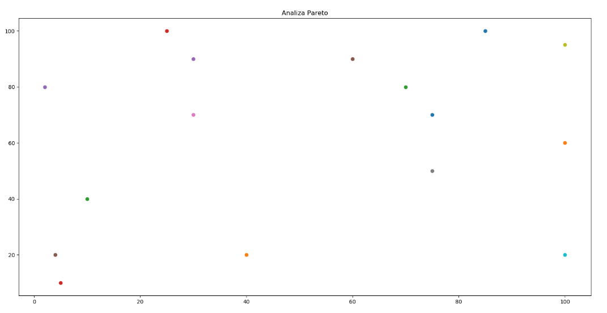

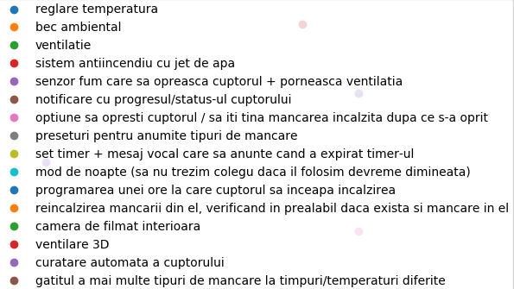

# Specificații de analiză

Se vor specifica cerințele din lista redusă sub formă de user stories.

User stories ar trebui să prezinte unul dintre feature-urile pe care voi îl veți construi, din perspectiva utilizatorului care are o cerință ce este îndeplinită de aplicația voastră. (cred că ați făcut și la MDS așa ceva). Prin acestea se va și descrie output-ul pe care utilizatorul îl va aștepta.

* Imi doresc ca cuptorul meu sa aiba optiunea de setare a unei ore de preincalzire, pornire si pastrare a mancarii calde dupa oprire, atat de la cuptor in sine cat si de la distanta prin intermediul unui device smart (ex telefon)
* As vrea ca cuptorul sa imi trimita notificari cu progresul/status-ul pe un device inteligent
* Ma astept ca un cuptor smart sa aiba o siguranta imbunatatita asupra unui cuptor basic, feature-uri precum senzori de fum si temperatura si sistem anti-incendiu.
* Imi doresc sa am optiunea de setare a unui timer cu alarma asemenea unui cuptor cu microunde
* Vreau ca cuptorul meu smart sa aiba preseturi de temperatura si ventilatie pentru diferite tipuri de mancare pentru a eficientiza si simplifica procesul de gatire

# Contribuția echipei

Contribuția fiecărui membru al echipei la realizarea analizei aplicației.

Am facut toti brainstorming pentru a decide optiunile pe care ne-am dori sa le aiba cuptorul nostru smart.

Mircea Marila a facut formularul pentru strangerea datelor de opinie

Marian Bujor, Ariton Cosmin si Cristian Plamadeala au facut analiza Pareto pentru fiecare din caracteristicile pe care dorim sa le implementam la cuptorul nostru smart

Vilceanu Sonia, Ariton Cosmin, Marila Mircea si Vasu Ionut au structurat raportul de analiza.